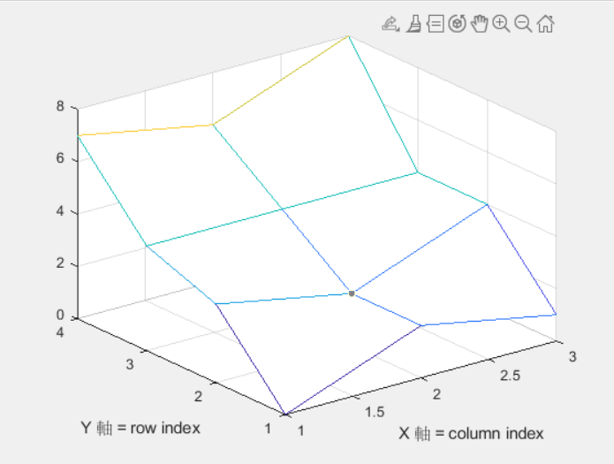%%%%% 三維立體繪圖

**Example1**

%%% 基本立體繪圖指令

% Example 1

z = [0 2 1; 3 2 4; 4 4 4; 7 6 8];

mesh(z);

xlabel('X 軸 = column index'); % X 軸的說明文字

**Example2**

ylabel('Y 軸 = row index'); % Y 軸的說明文字

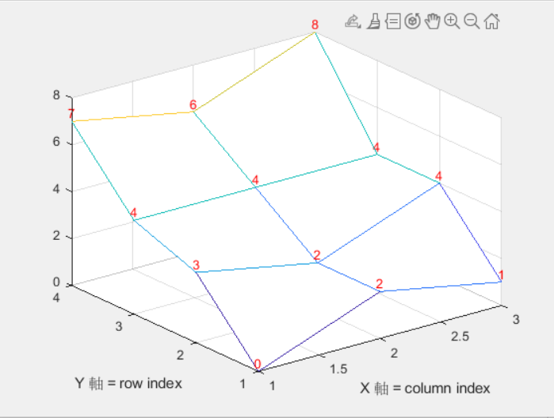%colormap(zeros(1,3)); % 以黑色呈現

% Example 2

z = [0 2 1; 3 2 4; 4 4 4; 7 6 8];

mesh(z);

xlabel('X 軸 = column index'); % X 軸的說明文字

ylabel('Y 軸 = row index'); % Y 軸的說明文字

for i=1:size(z,1)

for j=1:size(z,2) **2代表To**

h=text(j, i, z(i,j), num**2**str(z(i, j))); % 標示曲面高度

set(h, 'hori', 'center', 'vertical', 'bottom', 'color', 'r'); % 改變位置及顏色 **(3,5) -> (5,3)?**

**Example3**

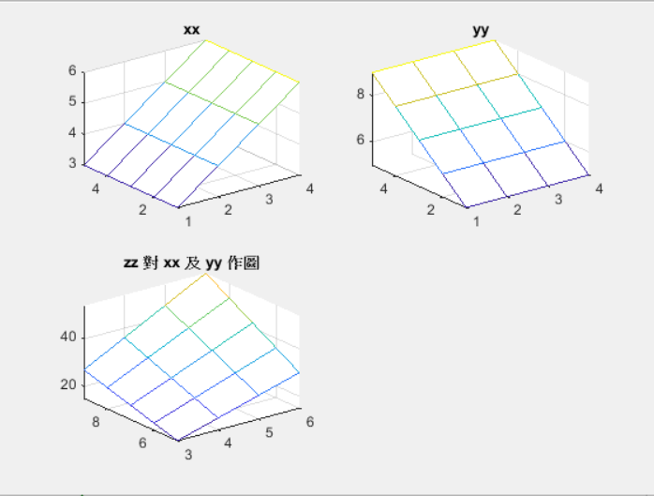 end

end

%colormap(zeros(1,3)); % 以黑色呈現

% Example 3

x = 3:6;

y = 5:9; **要知道這裡面有啥**

[xx, yy] = meshgrid(x, y); % xx 和 yy 都是矩陣

X座標裏頭的全部元素

zz = xx**.\***yy; % 計算函數值 zz，也是矩陣

subplot(2,2,1) ; mesh(xx); 我們要做的是矩陣元素對矩陣元素

title('xx'); axis tight 的乘法

subplot(2,2,2); mesh(yy);

title('yy'); axis tight

subplot(2,2,3); mesh(xx, yy, zz);

title('zz 對 xx 及 yy 作圖'); axis tight

**Example4**

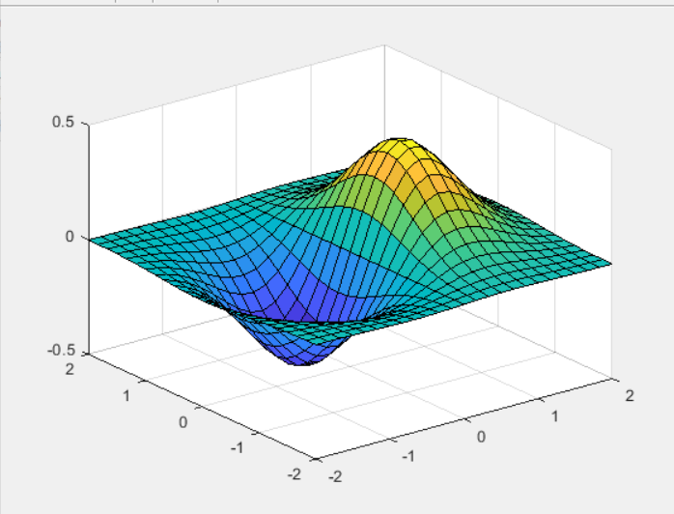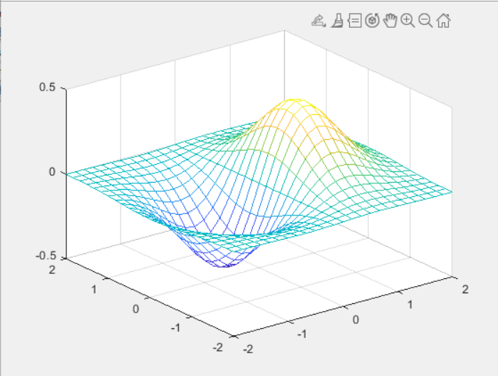

**Example5**

% Example 4

x = linspace(-2, 2, 25); % 在 x 軸 [-2,2] 之間取 25 點

y = linspace(-2, 2, 25); % 在 y 軸 [-2,2] 之間取 25 點

[xx, yy] = meshgrid(x, y); % xx 和 yy 都是 25×25 的矩陣

zz = xx.*exp(-xx.^2-yy.^2); % 計算函數值，zz 也是 25×25 的矩陣

mesh(xx, yy, zz); % 畫出立體網狀圖

%colormap(zeros(1,3)); % 以黑色呈現

% Example 5

x = linspace(-2, 2, 25); % 在 x 軸 [-2,2] 之間取 25 點

y = linspace(-2, 2, 25); % 在 y 軸 [-2,2] 之間取 25 點

[xx,yy] = meshgrid(x, y); % xx 和 yy 都是 25×25 的矩陣

zz = xx.*exp(-xx.^2-yy.^2); % zz 也是 25×2 的矩陣

surf(xx, yy, zz); % 畫出立體曲面圖 ->差在這裡

**Example6**

colormap('default') % 顏色改回預設值

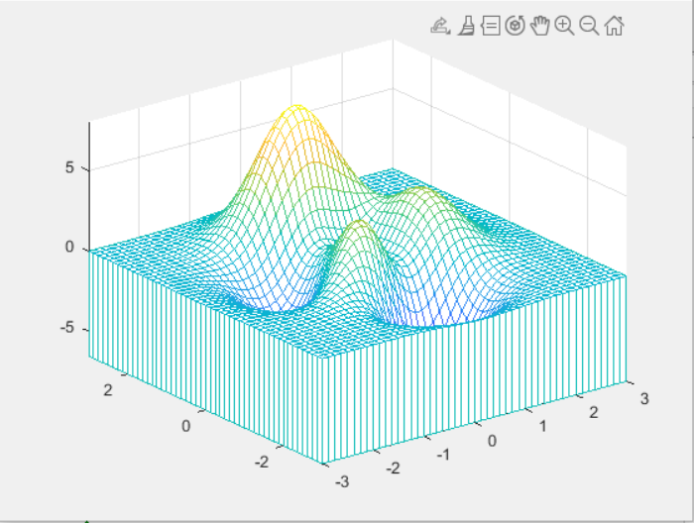**★立體曲面圖和立體網狀圖的差別 -> 常用立體曲面圖表現**

**因為格子裡面有顏色**

% Example 6

[x, y, z] = peaks;

meshz(x,y,z);

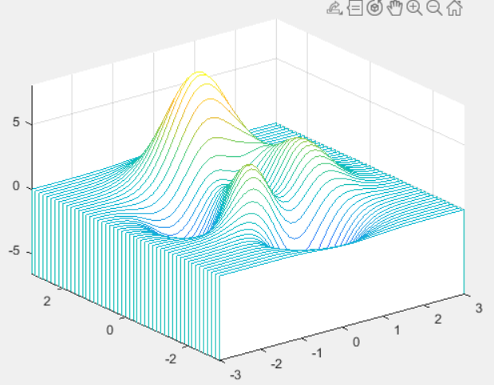axis tight;

**Example7**

% Example 7

[x, y, z] = peaks;

waterfall(x,y,z);

axis tight;

**Example8**

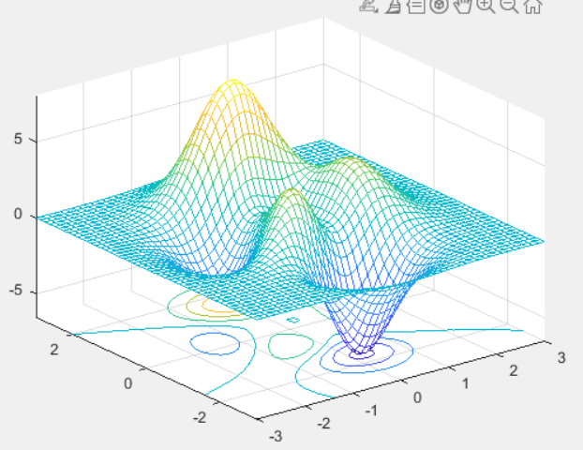% Example 8 **->為啥可以這麼簡潔，跟前面比**

[x, y, z] = peaks; **為Matlab特殊語法**

meshc(x, y, z);

axis tight;

% Example 9

**比較進階，不常用**

t = linspace(0,20*pi, 501); % 在 0 及 20*pi 中間取 501 點

plot3(t.*sin(t), t.*cos(t), t); % 畫出 tsin(t),tcos(t),t 的曲線

% Example 10

t = linspace(0, 10*pi, 501);

plot3(t.*sin(t), t.*cos(t), t, t.*sin(t), t.*cos(t), -t); % 同時畫兩條曲線

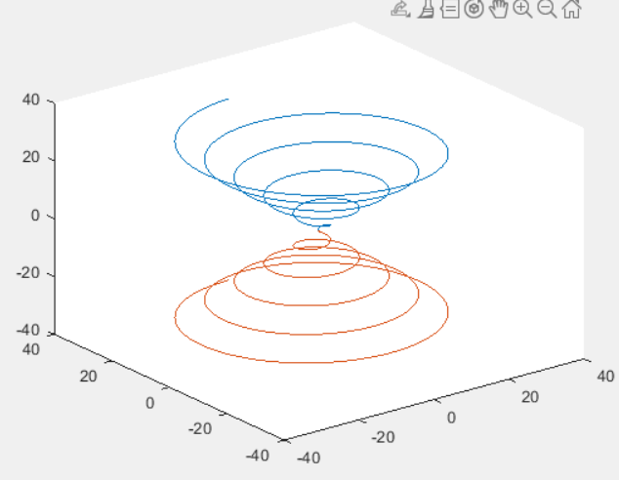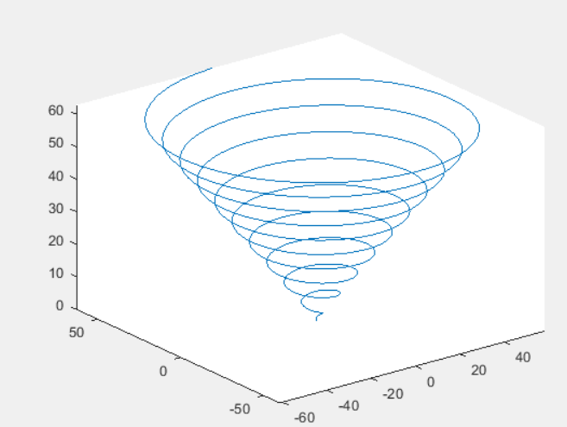

**Example10**

**Example9**

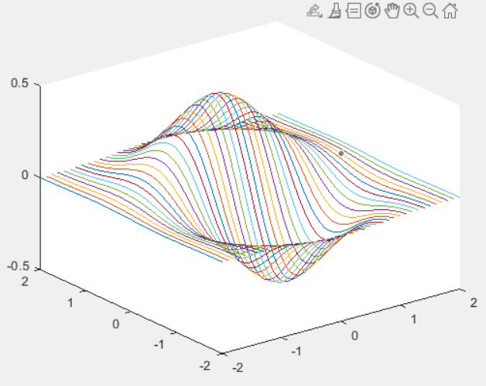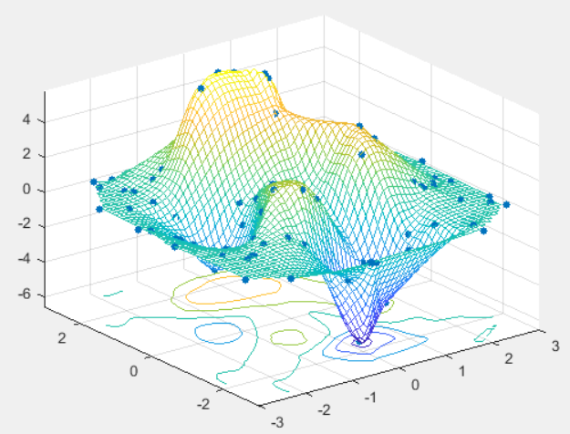% Example 11

**Example12**

**Example11**

[x, y] = meshgrid(-2:0.1:2);

z = y.*exp(-x.^2-y.^2);

plot3(x, y, z);

% Example 12

x = 6*rand(100,1)-3; % x 為介於 [-3, 3] 的 100 點亂數

y = 6*rand(100,1)-3; % y 為介於 [-3, 3] 的 100 點亂數

z = peaks(x, y); % z 為 peaks 指令產生的 100 點輸出

[X, Y] = meshgrid(-3:0.1:3);

Z = griddata(x, y, z, X, Y, 'cubic'); % 用 cubic 內差法進行內差

meshc(X, Y, Z);

hold on

plot3(x, y, z, '.', 'MarkerSize', 16); % 晝出 100 個取樣

hold off

**Example13**

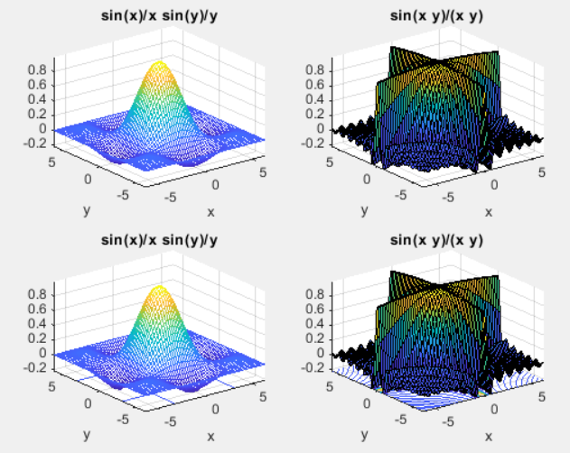axis tight

% Example 13

subplot(2,2,1);

ezmesh('sin(x)/x*sin(y)/y');

subplot(2,2,2);

ezsurf('sin(x*y)/(x*y)');

subplot(2,2,3);

ezmeshc('sin(x)/x*sin(y)/y');

subplot(2,2,4);

ezsurfc('sin(x*y)/(x*y)');

**Example14**

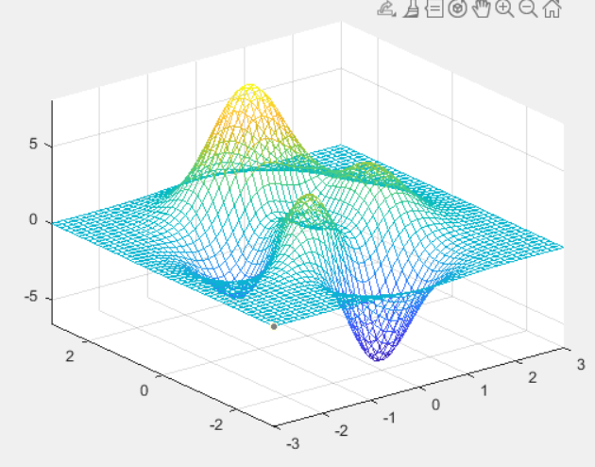%%% 立體圖形與圖軸的基本技巧

% Example 14

[x,y,z] = peaks;

mesh(x,y,z);

hidden off

axis tight

% Example 15

peaks;

colormap('default'); % 顏色改回預設值

view([0,-30]); **-> 改變它的視角**

**view[會改變方位角，會改變xy平面的夾角(由下往上?由上往下)]**

% Example 16

[X, Y, Z] = peaks; **(把10~20間的數值變成空，那範圍裡的圖被挖掉了)**

**★Z(10:20,10:20) = nan;** % 將 Z 矩陣的一部分代換為 nan

surf(X, Y, Z); ↑**期中考會考**

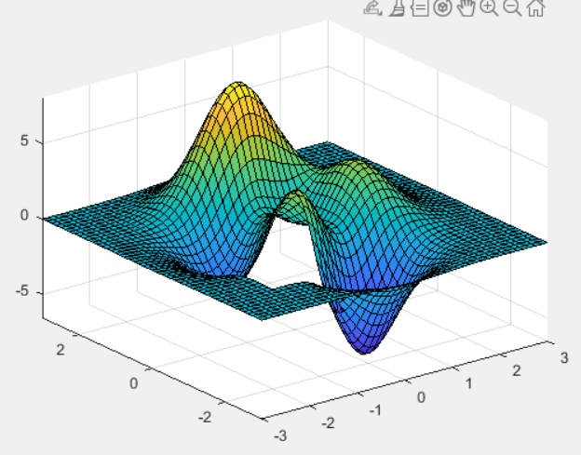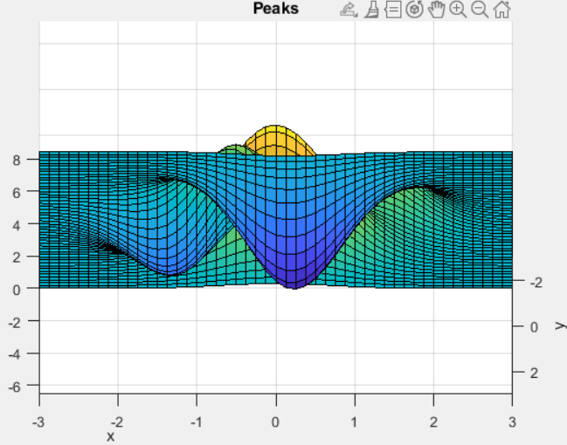axis tight

**Example16**

**Example15**

%%% 曲面顏色的控制

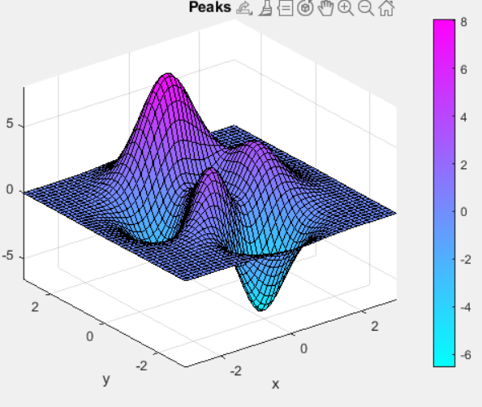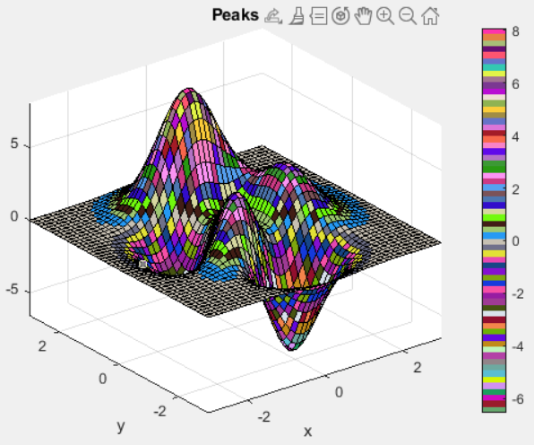

**Example18**

**Example17**

% Example 17

peaks;

colormap(rand(64,3));

colorbar;

% Example 18

**Example19**

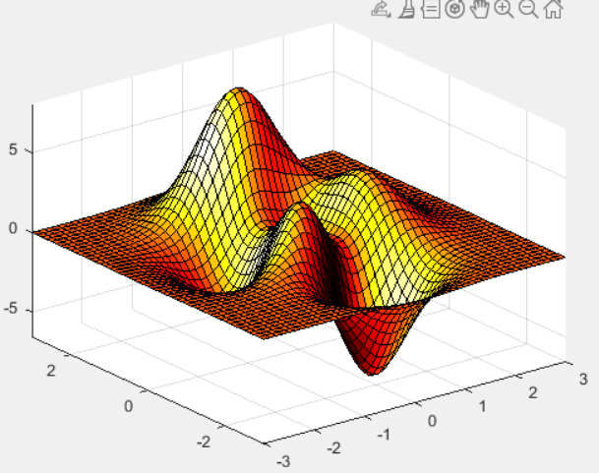

peaks;

colormap cool;

colorbar

% Example 19

[X, Y, Z] = peaks;

surf(X, Y, Z, gradient(Z));

axis tight;

**Example21**

colormap hot

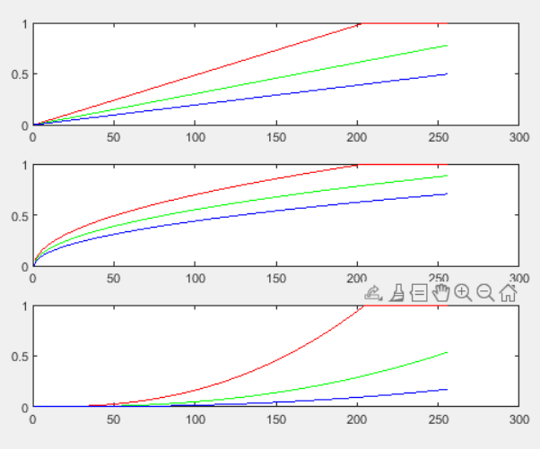

% Example 20

[X, Y, Z] = peaks;

surf(X, Y, Z, del2(Z));

axis tight;

colormap hot

% Example 21

colormap copper

subplot(3, 1, 1); rgbplot(colormap);

brighten(colormap, 0.5)

subplot(3, 1, 2); rgbplot(colormap);

brighten(colormap, -0.8)

subplot(3, 1, 3); rgbplot(colormap);

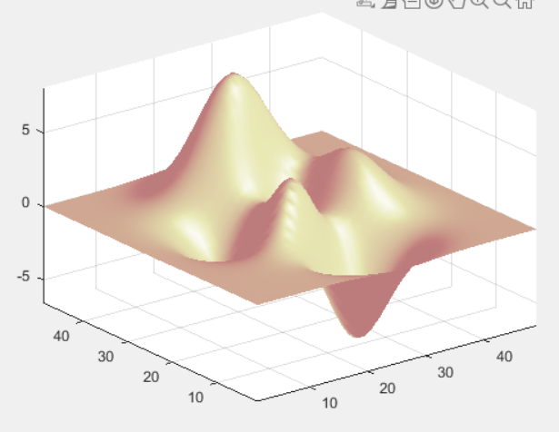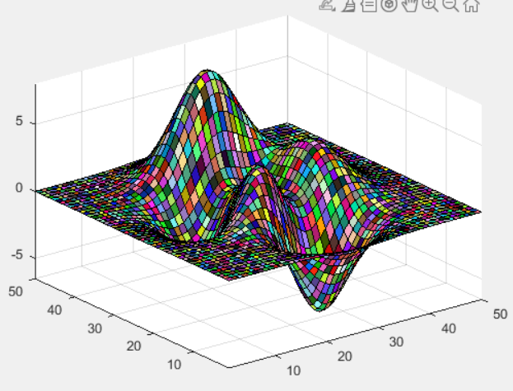% Example 22

**Example22**

**Example21**

Z = peaks(50);

C(:, :, 1) = rand(50); % C(:,:,1) 代表 R（Red，紅色）的份量

C(:, :, 2) = rand(50); % C(:,:,2) 代表 G（Green，綠色）的份量

C(:, :, 3) = rand(50); % C(:,:,3) 代表 B（Blue，藍色）的份量

surf(Z, C);

axis tight

% Example 23

surfl(peaks); % 曲面圖加上光源

axis tight

colormap(pink);

shading interp